בס"ד

חידות בתמונות לפרשת נח תשס"ז
תשובות יופיעו עם החידות של השבוע הבא
כל תמונה או אוסף תמונות מסמלת פסוק, מצווה או אישיות. לפעמים הדברים רומזים לדברי חז"ל. השבוע ישנן שלש חידות כרגיל.

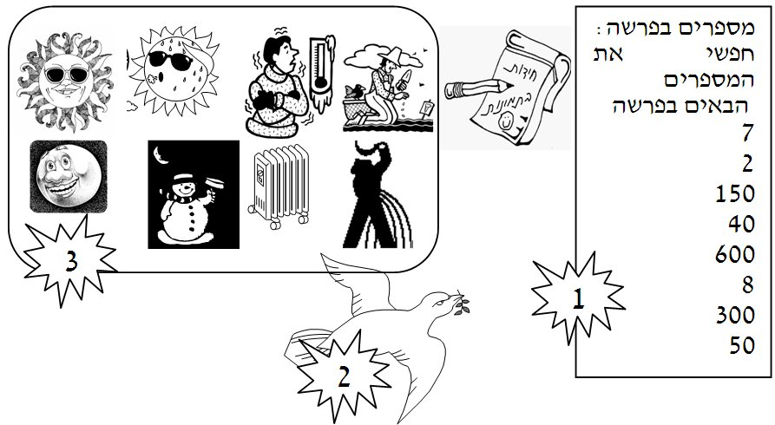
תשובות לחידות בתמונות ניצבים-וילך
לא בשמים היא ... ולא מעבר לים...
מחוטב עציך ועד שואב מימיך.
לא בשמים היא לאמר מי יעלה לנו (סולם) השמימה...

